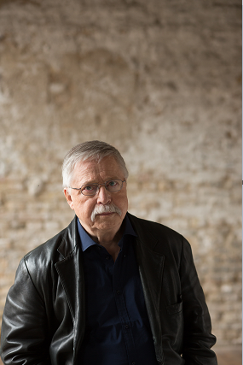  Wolf Biermann wurde 1936 in einer kommunistischen Hamburger Arbeiterfamilie geboren und verbrachte seine frühe Kindheit unter der NS-Diktatur. Sein Vater, der Jude war, wurde verhaftet und 1943 in Auschwitz ermordet. Wolf Biermann übersiedelte mit 17 Jahren in die DDR und begann ab 1960 Gedichte zu schreiben und Lieder zu komponieren. Mit der Zeit wurde er zum schärfsten und bekanntesten Kritiker der Parteidiktatur der SED. Die Stasi überwachte ihn rund um die Uhr, verwanzte seine Wohnung, bespitzelte sein Privatleben. 1965 erhielt er ein unbefristetes Auftritts- und Publikationsverbot in der DDR. 1976 durfte er nach einem Konzert im Köln nicht mehr in die DDR zurück.  Wolf Biermann wurde mit vielen großen deutschen Literaturpreisen ausgezeichnet, darunter der Fontane-Preis (1969), der Friedrich Hölderlin Preis (1989), der Mörike-Preis (1991), der Georg Büchner Preis (1991), der Heinrich Heine Preis (1993) oder der Ernst Toller Preis (2018). Seine Gedichtbände wurden in zahlreiche Sprachen übersetzt, seine Konzerte gab er in vielen Ländern der Welt. Er mischt sich auch immer wieder in die Tagespolitik ein – sowohl durch seine scharfzüngigen und provokanten Essays wie auch mit vielbeachteten Reden im Berliner Bundestag.  Foto: Hans Scherhaufer  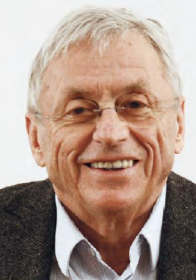  Peter Huemer ist Historiker und Publizist in Wien. Er begründete die Reihe Im Gespräch im ORF-Hörfunk, die er von 1987 bis 2002 leitete.  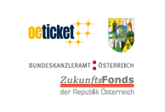 |  | Aus Anlass des Internationalen  Holocaust-Gedenktages  ESRA Gespräche im Stadtsaal  Peter Huemer mit Wolf Biermann  Sonntag, 26. Jänner 2020, 11.00 Uhr  Stadtsaal, 1060 Wien, Mariahilferstraße 81  Wie kaum ein anderer verkörpert Wolf Biermann ein Stück deutsche Zeitgeschichte. Sein Name ist untrennbar mit dem der DDR verbunden, er wurde zum Symbol des Widerstandes gegen eine Diktatur, die mit allen Mitteln versuchte, kritische Künstler und Künstlerinnen zum Schweigen zu bringen. Seine Ausbürgerung aus der DDR im Jahre 1976 löste eine ungeahnt große Protestwelle aus und markiert bis heute für viele Menschen den Anfang vom Ende der DDR.  Am 26. Jänner 2020 wird der Dichter, Liedermacher, Sänger, Autor, Bürgerrechtsaktivist und Zeitzeuge Gesprächspartner von Peter Huemer bei einer Matinee des Psychosozialen Zentrums ESRA im Stadtsaal sein.  Wolf Biermann wird das Gespräch auch musikalisch einleiten.  Kartenpreise:  Kategorie 1: € 22,00; Kategorie 2: € 15,00  Karten zu dieser Vorstellung sind direkt beim Stadtsaal erhältlich:  Online Kartenreservierung: www.stadtsaal.com  Telefonische Kartenreservierung:  Tel. 01/909 22 44  zu folgenden Zeiten: Mo-Fr 14.00 – 20.00 Uhr;  bei Spielbetrieb auch Sa. 16.30 – 20.00 Uhr, Sonntag 18.00 – 20.00 Uhr.  Neugier ist erste Voraussetzung. Wer Gespräche führt, muss wissen wollen, muss sich für die Geschichten anderer Menschen wirklich interessieren, für deren Denken, zuweilen auch für deren Gefühle. Dazu bedarf es gründlicher Vorbereitung, um der oder dem anderen im Gespräch auf Augenhöhe begegnen zu können. Lautes Nachdenken der Redenden ist erlaubt, Unsicherheit und sogar Ratlosigkeit bei offenen Fragen ebenso, aber eines ist strikt verboten: die Zuhörenden zu langweilen.  Peter Huemer  Der Erlös dieser Benefizveranstaltung kommt der Arbeit des Psychosozialen Zentrums ESRA zugute und ermöglicht die Betreuung von Menschen, die außerhalb von Wien leben, z.B. aus Österreich vertriebene NS-Überlebende.  ESRA Psychosoziales Zentrum, 1020 Wien, Tempelgasse 5, www.esra.at  Tel. 01-214 90 14, Email: office@esra.at  ESRA Spendenkonto: IBAN: AT72 1200 0006 8414 5600,  BIC: BKAUATWW oder online auf www.esra.at.

ESRA ist eine Einrichtung der IKG Wien.

